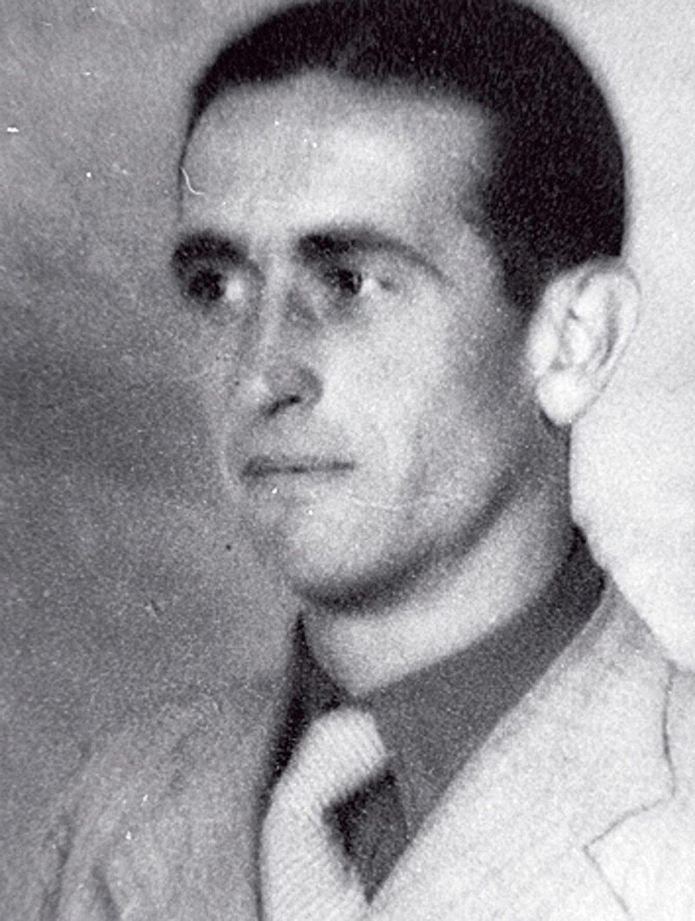

Rotmistr Vladislav Soukup
* 8. 2. 1913 - † 15. 3. 1943
Narodil se ve středočeském Obořišti do rodiny kočího a ženy v domácnosti. Vychodil obecnou školu ve Svatém Poli. V povinné docházce pokračoval na měšťanské škole v Dobříši, aby se následně učil zedníkem. Rád jezdil na kole a nebál se tvrdé manuální práce, což souviselo i s tím, že se živil jako fasádník.
Prezenční službu nastoupil dne 1. 10. 1934 u 38. pěšího pluku v Berouně. Sloužil u technické roty jako zákopník. Po absolvování školy pro poddůstojníky v záloze byl povýšen do hodnosti svobodníka. Do zálohy byl propuštěn dne 16. 10. 1936 v hodnosti desátníka. Jeho žádosti o další činnou službu v armádě bylo vyhověno, a tak od 9. 4. 1937 sloužil u útvarů v Berouně a Kladně. Z činné služby byl propuštěn po okupaci vlasti v březnu 1939 v hodnosti četaře.
S nastalou situací se nesmířil a rozhodl se odejít do zahraničí a bojovat za osvobození své vlasti. Dne 8. 6. 1939 překročil protektorátní hranice v Michálkovicích a dostal se do Polska. Krátkou dobu zůstal v Krakově a Malých Bronowicích, než pokračoval lodí do Francie, kde byl prezentován do cizinecké legie. Základní výcvik prodělal v Alžírsku, avšak po vypuknutí války se hlásil do čs. zahraniční armády. Do čs. branné moci byl zařazen po provedeném odvodu dne 26. 9. 1939 v Agde. Sloužil u zákopnické čety 2. pěšího pluku. Dne 1. 1. 1940 byl povýšen do hodnosti rotného. S jednotkou se zúčastnil ústupových bojů ve Francii. Poté byl evakuován do Velké Británie, kde byl zařazen ke 2. pěšímu praporu. Absolvoval kurz pro rotmistry pěchoty v záloze. Dne 7. 3. 1941 byl pak povýšen do hodnosti rotmistra pěchoty. Na jaře 1942 se přihlásil do výcviku pro zvláštní úkoly ve vlasti. Prodělal řadu kurzů a prošel specifickým výcvikem. Nedílnou součástí přípravy byly seskoky padákem, výcvik ve střelbě a základy sabotáže. Po absolvování zpravodajského kurzu byl zařazen ve funkci pomocníka velitele do skupiny Iridium, která byla pověřena zpravodajskými a spojovacími úkoly s místem působení v západních Čechách. Na vyčkávací stanici, kam byl odeslán v prosinci 1942 dokončil výcvik v šifrování a mikrofotografii.
Dne 14. 3. 1943 byl vyslán do akce, kterou mu osud nedopřál dokončit. Dne 15. 3. 1943 zahynul v troskách sestřeleného letadla v blízkosti Mnichova. Téhož dne byl pohřben na hřbitově u Perlacherského lesa (Friedhof am Perlacher Forst).
Posmrtně byl vyznamenán Čs. vojenskou pamětní medailí se štítkem F-VB a obdržel také Čs. válečný kříž 1939. V roce 1948 byl i. m. povýšen do hodnosti nadporučíka dělostřelectva v záloze. Jméno Vladislava Soukupa je uvedeno na památníku ve skotském Arisaigu.

